Правовая основа наркологической экспертизы
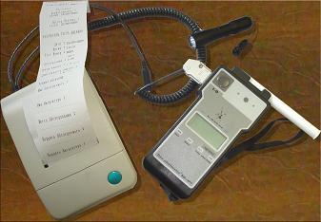
- Постановление Правительства РФ от 26.12.2002. № 930 «Об утверждении правил медицинского освидетельствования на состояние опьянения лица, которое управляет ТС, и оформления его результатов»

- Приказ МЗ РФ от 14.07.2003. № 308 «О медицинском освидетельствовании на состояние опьянения»

- Приказ МЗСР РФ от 27.01.2006. № 40 «Об организации проведения химико-токсикологических исследований при аналитической диагностике наличия в организме человека алкоголя, наркотических средств, психотропных и других токсических веществ»

- Федеральный закон от 08.01.1997. № 3-ФЗ «О наркотических средствах и психотропных веществах»

- Приказ МЗСР РФ от 27.01.2006 № 45 «Об утверждении рекомендованных штатных нормативов медицинского и иного персонала наркологических учреждений и наркологических подразделений в составе других ЛПУ»

- Временная инструкция МЗ СССР от 01.09.1988 г. № 06-14/33-14 «О порядке медицинского освидетельствования для установления факта употребления алкоголя и состояния опьянения»

- Методические указания МЗ СССР от 01.09.1988 г. № 06-14/33-14 «Медицинское освидетельствование для установления факта употребления алкоголя и состояния опьянения»

